Тема урока: Азотная кислота.
Тип урока: Урок получения новых знаний.
Вид урока: Проблемно – исследовательский.
Цель урока:
9.1.4.7 -знать молекулярную формулу азотной кислоты и объяснять образование химической связи между атомами
9.2.1.18-составлять уравнения реакций получения азотной кислоты из азота
9.2.1.19-исследовать свойства азотной кислоты, общие с другими кислотами
Задачи урока:
Образовательные:
актуализировать и углубить знания о строении, классификации, физических и химических свойствах азотной кислоты, рассмотреть особенности взаимодействия азотной кислоты с металлами и неметаллами; сформировать у учащихся навыки составления ОВР с участием азотной кислоты; продолжить формировать навыки написания полных и сокращенных ионных уравнений.
Развивающие:
продолжить развивать умения применять знания и собственный опыт в различных ситуациях; способствовать развитию мышления, анализу полученных знаний, выделения главного, обобщения и систематизации.
Воспитательные:
Создать условия для формирования культуры умственного и практического труда, интереса к знаниям, умений проводить самооценку и взаимооценку.
Метод обучения: частично-поисковый.

Оборудование и реактивы:
Опорные знания: классификация кислот, химические свойства кислот
Ход урока:
Этапы | Время | Деятельность учителя | Деятельность учащихся
1.Орг.момент, создание психологической атмосферы | 2 мин | Здравствуйте, ребята! Я рада вас приветствовать сегодня на уроке. Урок мы начнём с создания атмосферы доверия и сплочённости. Повернитесь попарно лицом друг к другу и прикоснитесь ладонями к ладоням соседа. Теперь медленно разведите пальцы на ладонях не отрывая рук и затем также медленно соедините пальцы снова и улыбнитесь друг другу! Молодцы! Я надеюсь, что так же слаженно и позитивно вы будете сегодня работать на уроке! | Приветствуют друг друга.
2. Актуализация опорных знаний | 6 мин | В течении двух последних уроков вы изучали особенности свойств азота и фосфора и их соединений и урок мы начнём с проверки ваших знаний в форме цифрового диктанта.  Рассчитайтесь на первый и второй для того чтобы узнать свой вариант.  Запишите свою фамилию и номер варианта на листочке.  Я читаю утверждения об азоте и фосфоре, каждое утверждение имеет свой номер. Первый вариант записывает номера утверждений верных для азота, а второй вариант - для фосфора.  Цифровой диктант.  1. Это элемент 3 группы, 5 периода ПС.  2. Это элемент 5 группы 2 периода ПС.  3. На внешнем энергетическом уровне в его атоме имеется пять свободных d-орбиталей.  4. Имеет пять валентных электронов.  5. Низшая валентность равна трём.  6. Высшая степень окисления равна +6  7. Встречается в природе в свободном виде.  8. Высшая валентность равна IV.  9. Во всех химических реакциях является окислителем.  10. Имеет несколько аллотропных видоизменений.  11. Некоторые его природные соединения называются "селитрами".  12. Формула его летучего водородного соединения RH₄.  13. Формула его высшего оксида R₂O₅.  14. При непосредственном взаимодействии с кислородом образует оксид состава R₂O₅.  15. Это газ без цвета, вкуса и запаха.  16. В соединениях с металлами проявляет степень окисления "-3".  17. Одно из его природных соединений минерал апатит.  18. Богатейшие месторождения его природных минералов находятся в Казахстане.  А теперь поменяйтесь листочками и проверьте работы друг друга, используя ключ-проверку и критерии оценки, которые вы видите на слайде. Сдайте работы.  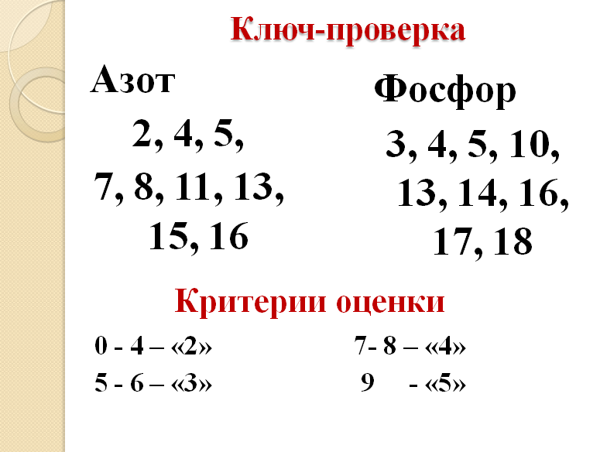 | Выполняют задание по вариантам  Взаимооценка
3.Изучение нового материала. | 1 мин  5 мин | СТАДИЯ «ВЫЗОВА»  Итак, переходим к изучению новой темы – а вот какую тему мы сегодня будем изучать вам предстоит догадаться, оценив информацию о данном веществе.  - вещество является сильным электролитом  - изменяет окраску лакмуса на красную  - центральный атом находится в 5 группе главной подгруппе второго периода  - в данном соединении проявляет степень окисления +5.  Верно, тема урока – азотная кислота. Запишите название темы в свои тетради.  Тема нашего урока: "Азотная кислота".  Вспомните план характеристики кислоты.  1. Молекулярная формула, относительная молекулярная масса, классификация.  2. Получение.  3. Физические свойства.  4.Химические свойства.  5. Применение.  СТАДИЯ «ОСМЫСЛЕНИЕ»  Каждый из вас получит маршрутный лист. Сейчас вы разделитесь на четыре группы, каждая группа получит своё задание по маршрутному листу урока, на обсуждение которого у вас будет 5 минут. Затем мы работаем совместно, каждая группа даёт ответ, остальные во время ответа заполняют маршрутный лист об азотной кислоте. | Обсуждение, выход на тему урока.  Запись в тетради.  Учащиеся перечисляют пункты плана  Деление на группы
 | 23 мин | Задание для группы № 1  Заполните блок "общая характеристика" и блок "получение" в маршрутном листе используя учебник стр.38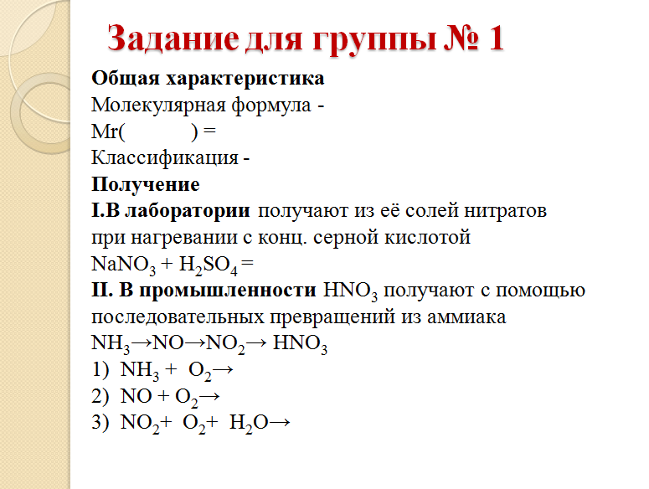  Задание для группы № 2  Заполните блок "физические свойства" и блок "применение" в маршрутном листе используя учебник  стр. 38-39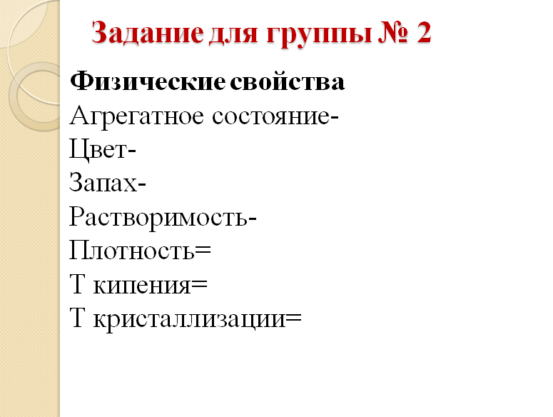  Задание для группы № 3  Заполните блок "химические свойства" и составьте только уравнения химических реакций свойств азотной кислоты, общих с другими кислотами. Все реакции составьте также в ионном виде.  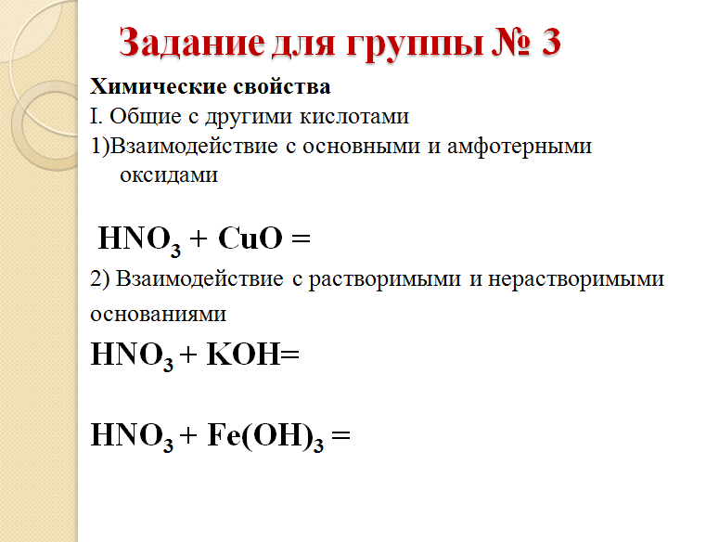  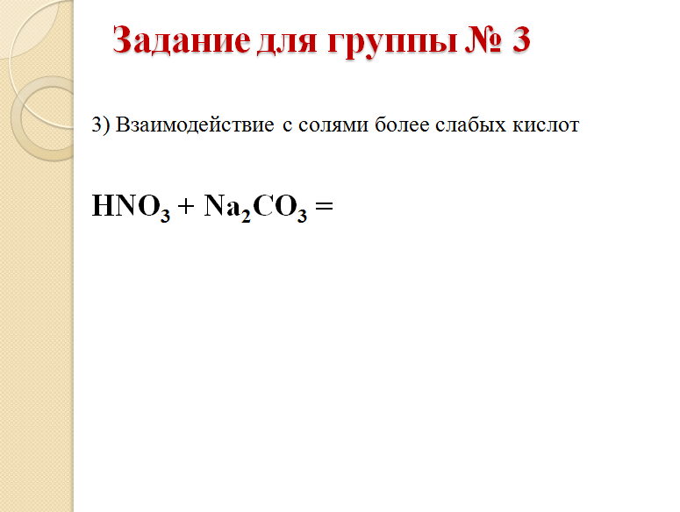  Задание для группы № 4  Заполните блок "химические свойства" и составьте только уравнения химических реакций специфических свойств азотной кислоты. Расставьте коэффициенты методом электронного баланса.  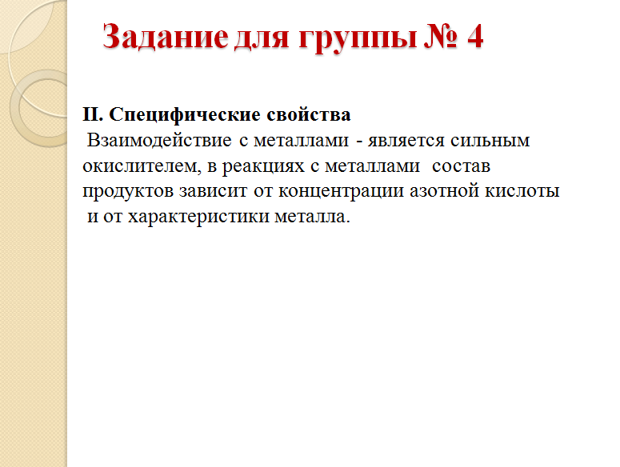  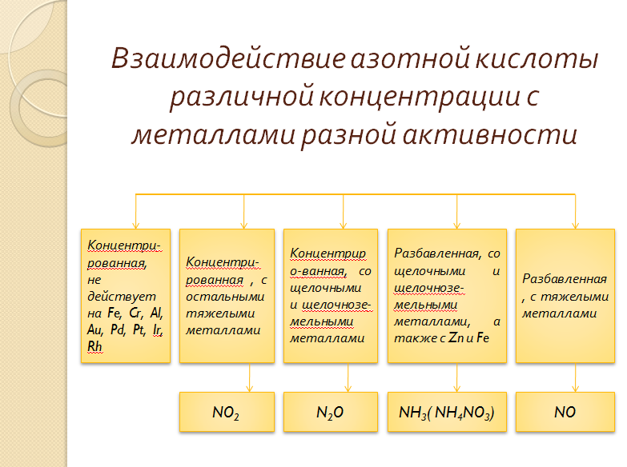  В процессе обсуждения заданий учащиеся каждой группы делают пометки в своих маршрутных листах.  Далее каждая группа отвечает на свой блок маршрутного листа | Учащиеся работают в группах
4.Рефлек  сия | 2 мин | Учащимся предлагается оценить свою работу на уроке:  « ! » – что вы поняли очень хорошо  « ?» – что вызвало затруднение  и одно предложение о сегодняшнем уроке  А теперь прикрепите ваши стикеры на плакат "Мишень" в соответствии вашим уровнем понимания темы урока | Прикрепляют стикеры на плакат в соответствии с уровнем понимания темы урока
5. Дом задание | 1 мин | Заполнить блок "домашнее задание" в маршрутном листе.  §38 | Запись в тетрадь или в дневник.

Маршрутный лист урока "Азотная кислота"
Общая характеристика
Молекулярная формула -
Мr( ) =
Классификация -

Получение
I. В лаборатории получают из её солей нитратов при нагревании с конц. серной кислотой
NaNO₃ + H₂SO₄ =
II. В промышленности HNO₃ получают с помощью последовательных превращений из аммиака
NH₃→NO→NO₂→ HNO₃
1) NH₃ + O₂→
2) NO + O₂→
3) NO₂+ O₂+ H₂O→
Физические свойства
Агрегатное состояние- Плотность=
Цвет- Т кипения=
Запах- Т кристаллизации=
Растворимость-
Применение
Используется для изготовления
1. 5.
2. 6.
3. 7.
4.
Химические свойства
I. Общие с другими кислотами
1) Взаимодействие с основными и амфотерными оксидами
HNO₃ + CuO =

2) Взаимодействие с растворимыми и нерастворимыми основаниями
HNO₃ + KOH=

HNO₃ + Fe(OH)₃ =

3) Взаимодействие с солями более слабых кислот
HNO₃ + Na₂CO₃ =
II. Специфические свойства
Взаимодействие с металлами - является сильным окислителем, в реакциях с металлами состав продуктов зависит от концентрации азотной кислоты и от характеристики металла.
Концентрированная не действует на Fe, Cr, Al, Au, Pd, Pt, Ir, Rh = пассивация
Концентрированная с остальными тяжелыми Ме = соль + вода + NO₂
Cu + HNO₃=

Концентририванная с щелочными и щелочноземельными Ме= соль + вода + N₂O
Mg + HNO₃=

Разбавленная со щелочными и щелочноземельными Ме, а также с Zn и Fe = соль + вода + NH₄NO₃
Na + HNO₃=

Разбавленная с тяжелыми Me= соль + вода + NO
Hg + HNO₃=

Домашнее задание
§7.8
Составить уравнения реакций:
Ag + HNO₃ =
конц
Pb + HNO₃ =
разб.
K + HNO₃ =
разб.

